PHG-217D型工业pH/ORP测量控制器

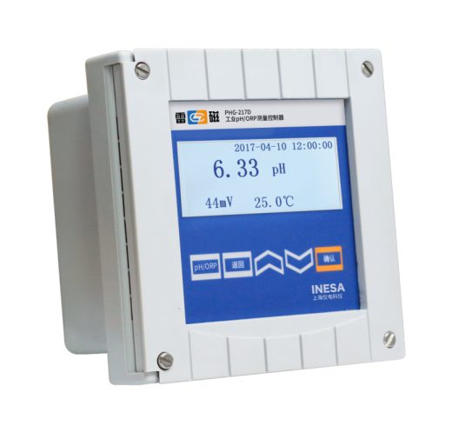

【应用领域】

* 适用于化工，炼油，冶金，制药，电站及环保等领域的水质监测

【原理&标准&配置】

* 符合JB/T 6203-2017 工业pH 计
* 配合流通式发送器使用：PHGF-46流通式pH/ORP发送器，PHGF-28B流通式pH/ORP发送器
* 配合沉入式发送器使用：PHGF-43沉入式pH/ORP发送器(P2Y不带清洗)，PHGF-43沉入式pH/ORP发送器(P2Y带清洗)，PHGF-27B沉入式pH发送器

【主要特点】

* 液晶屏显示，按键操作，操作简便
* 支持pH，ORP和温度测量
* 自动计算斜率及自动温度补偿
* 自动识别4.00，6.86，9.18三种标准溶液
* 具有自动上，下限报警功能
* 具有四个额外控制继电器，可实现外接设备控制
* 具有断电数据保持电路，即使非正常停电，仪器内部贮存的数据仍有效，开机后勿需校准即可进入测量
* 仪器结构特点为盘装式或墙挂式，便于安装，操作及维修
* 防护等级为IP65，可防止水喷淋及灰尘的侵入

【数据上传和管理】

* 具有（4～20）mA DC隔离信号输出，输出上限和输出下限可任意设置
* 具有RS-485数字接口，支持数据上传和远程通讯

【技术参数】

|  |  |  |
| --- | --- | --- |
| 型号 | | PHG-217D |
| 仪器级别 | | 0.05级 |
| 测量参数 | | pH，ORP和温度 |
| pH | 测量范围 | （0.00～14.00）pH |
| 分辨率 | 0.01pH |
| 仪器基本误差 | ±0.05pH±1个字 |
| ORP | 测量范围 | （-1800～1800）mV |
| 分辨率 | 1mV |
| 仪器基本误差 | ±10mV±1个字 |
| 温度 | 测量范围 | （-10.0～120.0）℃ |
| 分辨率 | 0.1℃ |
| 仪器基本误差 | ±1.0℃±1个字 |
| 测量水样温度 | | （0～60）℃ |
| 模拟输出 | | （4～20）mA DC（最大负载750Ω） |
| 数字通讯 | | RS-485 |
| 输出上下限 | | pH: 在（0.00～14.00）pH范围内任意选择  ORP: 在（-1800～1800）mV范围内任意选择 |
| 报警，控制继电器触点容量 | | 上下限报警设定，2.5 A，220 V交流 |
| 水样流量 | | （100～120）mL/min |
| 进样压力 | | （7～140）kPa |
| 仪器防护等级 | | IP65 |
| 使用环境 | | 环境温度（-5~50）℃，湿度相对≤90％RH |
| 供电电源 | | AC（220±22）V，（50±0.5）Hz |
| 开孔尺寸（mm） | | 140×140 |
| 尺寸（mm），重量（kg） | | 166×166×110，约2 |
| 配合流通式发送器使用 | | PHGF-46流通式pH/ORP发送器，PHGF-28B流通式pH/ORP发送器 |
| 配合沉入式发送器使用 | | PHGF-43沉入式pH/ORP发送器(P2Y不带清洗)，PHGF-43沉入式pH/ORP发送器(P2Y带清洗)，PHGF-43沉入式pH/ORP发送器(P2Y带清洗) |